2020年质量诚信报告

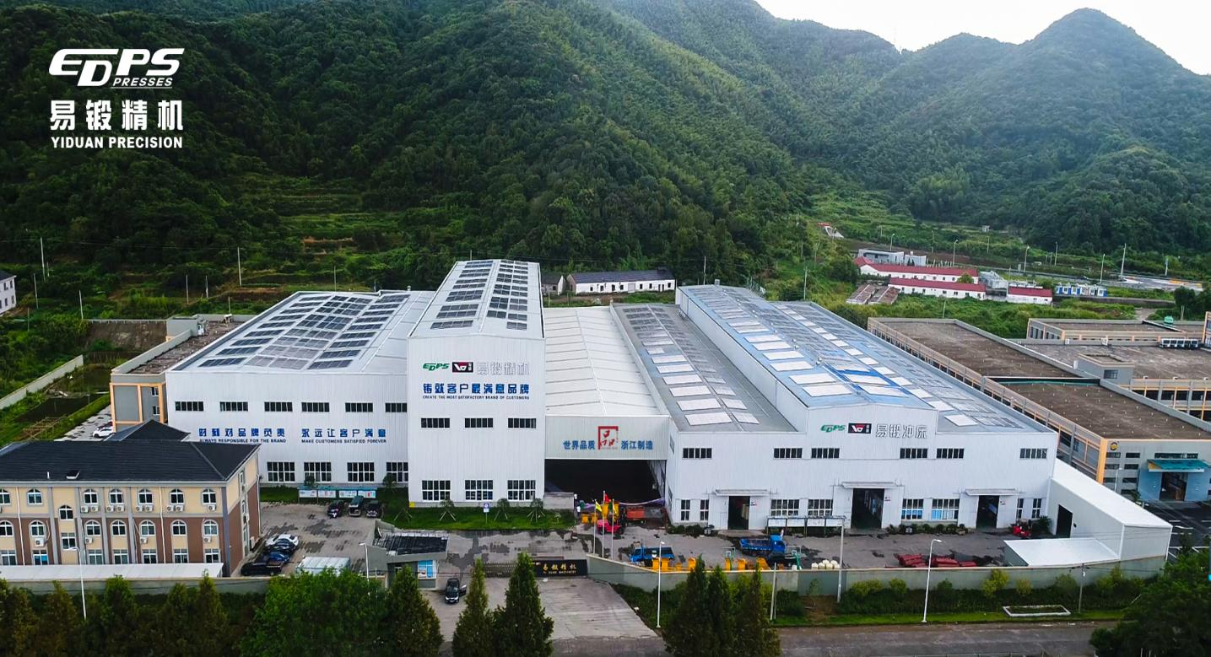

浙江易锻精密机械有限公司

二O二一年四月十九日

郑重声明

本公司出具的质量诚信报告，是依据国家有关质量法律法规、规章及相关行业质量标准、规范等进行编制。报告中关于公司质量诚信和质量管理情况是公司现状的真实反映，本公司对报告内容的客观性负责，对相关论述和结论真实性和科学性负责。

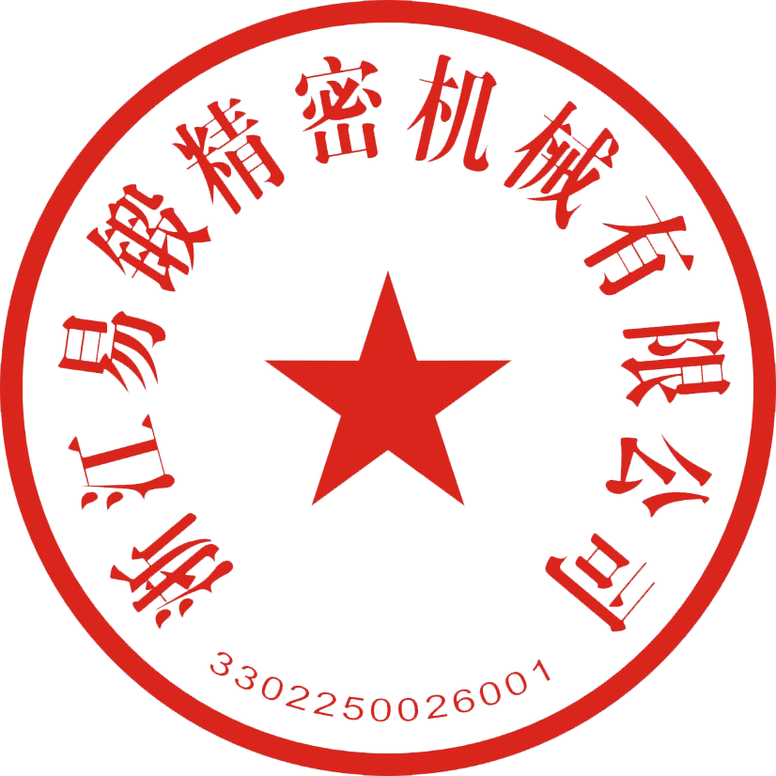

浙江易锻精密机械有限公司
2021年4月19日

组织范围：

浙江易锻精密机械有限公司

报告时间：

2020年1月至2020年12月

发布周期:

一年

报告获取方式:

通过公司网站 http://www.zjedps.com/下载

总经理致辞
公司一贯以来坚持“专业、专注、专心”做事业，“专业”，就是我们只做冲压设备及相关配件，专注，就是我们集中精力致力于精密冲床的研发、生产、销售，“专心”，就是专心做好产品，以“高标准+工匠精神”打造浙江精品。因此，一直以来，公司紧紧围绕“诚信、合作、创新、担当”的核心价值观，坚持诚实守信、合法经营，并以合理的价格、可靠的质量保证在行业内赢得了良好的信誉和口碑。
我们应该看到，对于公司过去取得的成绩，现在面对的竞争以及公司未来的发展，都与两个字息息相关，那就是“质量”，没有质量就没有客户，没有客户就没有企业。大家必须要站在战略的高度去思考和理解质量的重要内涵，并以质量为抓手，贯穿于公司的企业文化和经营理念中，落实到我们的每一项工作中，根植于全体员工的认知中，通过打造企业品牌质量，持续提升企业的综合实力和整体水平。
务实和谐，同心跨越，我将带领公司全体员工，牢记“开创独特锻压机械，满足全球顾客需要”的使命，恪尽职守，奋发图强，弘扬正能量，以更高昂的斗志，更强力的责任感，为公司宏伟战略目标的实现而奋斗前行。
竭诚欢迎社会各界有识之士莅临指导，共创美好未来！

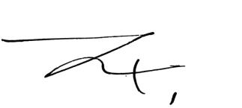
企业负责人(签名)：

浙江易锻精密机械有限公司总经理

企业简介

浙江易锻精密有限公司成立于2011年9月，于2014年12月落户象山黄避岙乡，注册资金10000万元，厂区占地面积15753平方米，是一家集设计、制造、销售、服务、贸易于一体的中高端锻压机械制造服务商。
公司始终坚持“专注精密冲床，打造浙江精品”的经营方针，大力推进技术改造、创新研发、管理升级。已通过了ISO9001（质量）、ISO10012(测量）、ISO24001（环境）、ISO28001（职业健康安全）管理体系认证。
公司一直专注于冲床领域并不断深耕高技术产品，投入大量研发经费，组建专业化研发团队，开展了智能数控冲床关键技术和新产品的研究开发，致力于成为国内锻压行业的引领者，根据客户需要，为国内外客户提供优质产品和个性化服务。2019年以来，公司继续加大研发投入，加大研发平台建设，利用省级博士后工作站、工程（技术）中心、专家工作站及高校产学研合作等研发平台，为高效的生产运营、一流的产品质量和良好的市场服务提供了有力的保证。公司新技术的不断开发和新产品不断推出，大大提高公司的市场影响力，成为机械压力机行业排名靠前的新星。
公司相继荣获国家高新技术企业、国家专精特新小巨人企业、宁波市模范集体，宁波市智能装备重点优势企业，象山县实力型企业、科技之星、象山县政府质量奖等荣誉称号。公司主导产品荣获宁波市名牌产品，2个系列产品荣获浙江省装备制造业重点领域首台套产品，4个系列产品通过了“浙江制造”产品认证，四个系列产品经过了CE认证。参与起草国家标准三项，参与起草行业标准6项，主导起草“浙江制造”标准两项，参与起草“浙江制造”标准2项，获得授权专利41项，软件著作登记10项，公司年销售额每年以30%以上速度提升，2020年销售收入4.5亿元，同比增加50%。产品销往全国各地并出口到美国、俄罗斯、印度、巴西、越南等几十个国家，主要客户有一汽、二汽、格力、海尔等知名公司。
公司将一如既往地坚持创新驱动，励精图治，最求卓越，用匠心打磨产品，确保向顾客持续地提供满意的产品和优质的服务，并积极履行社会责任，实现相关利益方和谐共赢，同心跨越。

目 录

第一章 质量理念...................................................................................................7
1.1 公司愿景 ............................................................................................................... 7
1.2 企业使命 ............................................................................................................... 7
1.3 核心价值观 ............................................................................................................7
1.4 公司行为准则 ........................................................................................................7
1.5 质量方针 ................................................................................................................7
1.6 品质承诺.................................................................................................................7
1.7 品质方针的说明 ……………………………………………………………….7
第二章 质量内部管理 ............................................................................................ 8
2.1 质量管理机构 .........................................................................................................8
2.2 质量管理体系 ..................................................................................................... 10
第三章 质量诚信 ........................................................ ................................ .......... 12
3.1 质量诚信管理 ................................................................................................. ......12
3.2 质量文化建设 ........................................................................................................13
3.3营造诚信守法环境.................................................................................................15
第四章 质量基础................................................................................................... 17
4.1 产品标准.................................................................................. .............................17
4.2 计量水平 ...............................................................................................................17
4.3 认证认可情况 ........................................................................................ ........... 18
4.4 特种设备安全管理 .................................................................................. ......... 18
第五章 产品质量责任 .............................................................................................20
5.1 产品质量承诺 .................................................................................. .................... 20
5.2 生产许可情况 ....................................................................................... ............... 20
第六章 质量风险管理 .............................................................................................. 22
6.1 质量投诉 ................................................................................................. ........... 22
6.2 质量风险监测 .......................................................................................... ........... 23
6.3 应急管理 .............................................................................................................. 24
结 语 ..................................................................................................................... 26

第一章 质量理念

1.1 企业使命
开创独特锻压机械，满足全球顾客需要。
1.2 公司愿景
努力成为国际一流的冲压设备供应商。
1.3 核心价值观
诚信、合作、创新、担当。
1.4 公司经营理念：
质量——立企之根本，管理——强企之手段，效益——兴企之源泉。
1.5 质量方针
全员参与，优质高效，持续改进，客户满意
1.6 品质承诺
公司承诺：产品在约定使用条件下质保期5年，24小时售后反应；产品免费上门技术指导。
1.7 品质方针的说明
全员参与：各级人员都是组织之本，只有当每个人的能力、才干得到充分的发挥时，组织才会获得最大收益。一方面是员工本身应具有强烈的参与意识，发挥自己的聪明才智，尽职尽责，在工作实践中不断完善自己；另一方面，也需要组织识别其个人发展要求，将个人的愿望和组织的愿望统一起来，为其创造参与的机会，给予其充分的自主权和体现自身价值的环境。
优质高效：实施名牌战略，强化管理手段，逐步提高产品的一次性合格率，以质量塑造品牌，以品牌促发展，是企业做大做强和向顾客提供质量高、稳定性好、安全合法产品的根本保证。
持续改进：是企业持续发展的基础，升级产品研发水平，优化工艺过程，不断实现产品的更新换代，是提高企业市场竞争力、经济效益的重要手段。
客户满意：以市场为导向，以顾客的需求为已任，努力打造中国第一冲床基地。从总经理到各班组，牢牢树立以顾客为中心的意识，产品从生产到出公司实行规范的质量管理，让顾客享用称心如意的产品。

第二章 质量内部管理

2.1 质量管理机构

    - 组织架构图

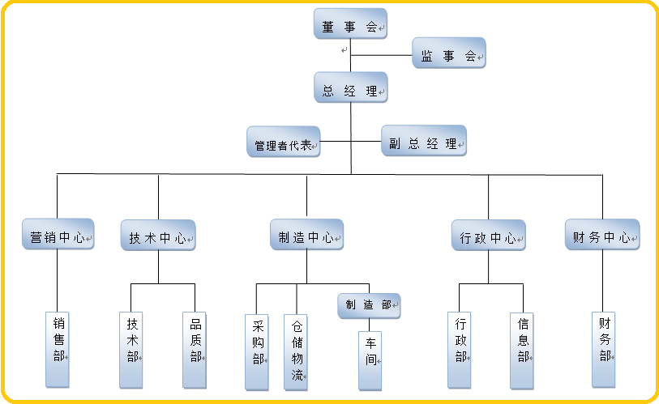

2.1.1管理者代表
经公司最高管理者任命、并授权其在质量管理体系方面指挥和控制系统。负责推动公司质量方针、目标、战略的具体实施、评价和改进。具体职责包括：
--按照ISO9001：2015标准，建设和完善公司质量管理体系，提升质量管理水平；
--根据公司发展的战略需要，组织更改、修订和完善《管理手册》和相关文件；
--宣传、贯彻公司质量方针，并对各单位质量管理体系运行情况进行监督、考核；
--督促业务部门质量改进计划实施和质量意识的提升，改善质量管理体系运行效果；
--公司就质量管理的有关事宜与外部联络和通；
--向公司汇报质量管理体系的业绩，包括改进的要求。
2.1.2行政中心
--组织质量方针、目标和《管理手册》的宣贯；
--根据公司发展战略及质量目标，组织分解至公司各职能部门，并负责督导、协调各部门目标分解执行情况；
--协助管理者代表进行质量管理体系监视和测量的策划及持续改进的策划；
--协助管理者代表组织内部质量体系审核，负责第二方、第三方审查的组
织、协调、跟踪、验证等工作；
--协助做好管理评审准备工作和输出报告执行情况的跟踪验证；
--负责质量管理体系文件、记录的归口管理；
--制定质量管理制度，不断提高质量管理水平，开展质量改善活动；
--负责对各事业部、职能部门质量考核的落实、执行；
--负责组织指导数据分析方法的应用并监督；
--负责认证产品标志的管理。
2.1.3品质部
--具体实施本过程的质量管理，开展各项质量管理活动，编制年度质量提升计划，支撑公司高品质制造及质量目标的实现；
--在总经理领导下，负责公司质量目标的层层分解落实；
--组织实施来料检验、过程检验、成品检验；
--根据产品标准和技术要求，编制进货、过程和最终产品检验标准（原材料除外）；
--负责各部门内部组织对不合格品评审和处置，并对生产过程中出现和流转下工序的废品进行监控、确认；
--负责到期测量量具及测量设备的送检，正确使用监视测量装置；
--负责对质量数据的汇总、统计和分析，负责因产品质量问题所采取纠正措施实施的跟踪验证；
--负责协调、组织解决车间之间的工艺、质量问题；
--负责对本事业部质量事故的调查、处理，跟进验证整改措施结果；
--负责参与合同评审；
--负责认证产品的例行检验和确认检验。
--组织实施产品出厂监督抽查测试、新品试验评价测试、客户验货等各项工作；
--根据产品标准和技术要求，进货、过程和最终检验标准的批准；
--负责对质量检验数据的汇总、统计和分析，以及所采取纠正措施实施的跟踪验证；
--负责对质量事故的调查、处理，跟进验证整改措施结果；
--参与新产品试制、试产的测试及评审，验证其性能及工艺性；
--负责质量事故的调查和提出处理意见；
--负责客户投诉处理与督导责任单位改进；
--负责对特殊工序、关键工序进行控制、监督和检查；
--负责参与供应商的评审、评定、绩效汇总，对供应商有最终的否决权；
--负责公司质量成本的统计、汇总和分析；
--负责对认证产品一致性的监视，确保产品的一致性。
--负责产品各项认证检测工作；
--负责监测装置的登帐、编号、标识、周检、维修、建档等管理；
--根据各监视测量仪器的重要度及特性编制操作规范。
2.2 质量管理体系
1、公司按照ISO9001：2015技术规范要求建立品质管理体系，将其形成文件，加以保持和实施，并持续改进其有效性。为此应做到下述要求：
a)确定品质管理体系所需要的过程及其在整个组织中的应用，并根据这些过程对产品品质的影响大小及复杂程度进行相应的控制；
b) 确定过程之间的内在联系、顺序和相互作用；
c) 确定所需的准则和方法，以确保这些过程的运行和控制有效；
d) 确保可以获得必要的资源和信息，以支持对这些过程的运行和监视；
e) 监视、测量（适用时）和分析这些过程，以了解过程运行的趋势及实现策划结果的程度，并根据分析对过程采取必要的措施，以实现持续的改进；
f) 本公司确保对任何影响产品符合要求的外包过程加以识别，并实施控制。本公司涉及外包过程是产品运输服务过程。对外包过程的控制，按ISO9001：2015标准的8.4条款要求进行控制。
最高管理者必须确定在组织的相关职能和各层次上的质量目标和衡量方法，公司的质量目标和衡量方法必须包含在经营计划中。质量目标必须是可达成、可测量的，且与质量方针保持一致。
质量目标必须包括满足产品要求所需的内容，并且落实顾客期望；目前公司质量目标项目为：
- 成品一次交验合格率≥98%；
- 交期达成率≥92%；
- 顾客满意度≥85分。
以上项目在每年年度计划时定出实际目标值。
2、公司先后通过了ISO 9001：2015质量管理体系、ISO 14001：2015环境管理体系认证、GB/T 28001-2011职业健康和安全管理体系认证，并有效导入到各岗位，提升各单位的管理水平。

第三章 质量诚信

3.1、产品设计、原材料或零部件采购、生产和售后过程中的质量诚信管理
3.1.1产品设计诚信管理
公司是获得国家高新技术企业、浙江省高成长科技型中小企业、象山县工程技术中心、象山县专利示范企业、象山专家工作站等荣誉称号。
公司在设计工作过程中充分考虑每个过程的内外部环境，认真识别过程的输入与输出要求，设立相适应的职能部门，确立部门的内外部职责和相互协作关系，并对过程的结果进行指标监控。为了过程确保满足关键需求，对承担过程的相关部门设立了考核指标，使过程的绩效与部门考核以及相应的员工绩效相对应，以保证过程的长期有效性。由此，形成了相应的流程图、程序或作业指导书以及关键绩效指标。创新和效率是过程设计的主要理念，公司在设计工作过程时充分考虑了新方法、新技术、新知识以及灵活性，并对过程中的时间周期、生产率以及成本控制等要求予以设计控制。
在科技成果方面，公司目前公司拥有发明专利2项、实用新型专利37项、外观专利2项、软件著作登记10项；参与起草国家标准5项，参与起草行业标准6项，主持制订浙江制造标准立项2项，参与制定浙江制造标准3项。
3.1.2原材料或零部件采购诚信管理
公司规范采购制度，完善管理体系。根据采购管理中的成本效益、质量优先、进度配合、公平竞争、“同等质量比价格、同等价格质量比服务、同等服务比实力”等原则，制定了《不合格品控制程序》、《采购控制程序》、《供应商管理控制程序》、《原材料检验规程》和《整机检验规程》等相关程序文件，对采购相关工作进行制度规范。
实施供方绩效评价体系，对过程因素实行控制和测量。按物料类别机架、铜件、五金等分成五大类，通过ERP对供应商管理（供应商的基础信息）和订单管理（下订单、查询订单、供应商报价）．对潜在供应商依据《供应商基本资料调查表》进行调查，从质量管理、设计拉制、文件控制、人员培训、仓储管理、产品和制程控制、设备管理、计量器具管理、纠正及预防措、供应商管理等10个方面进行评价，并出具《供应商评估报告》，根据得分确定为ABCD等级。建立《合格供应商一览表》，每月对供应商从质量、价格、交期、综合配合度四方面进行考核，形成《供应商考核表》，根据得分结果分为ABCD四个等级，列为C级的要求服期三个月内上升至B级，否則降为D级，适当减少訂单量，连续二个月列为D级的或半年内两次D级的，强制取消供应商资格，对供应商出现的质量问题，开具《品质异常单》，并要求供应商出具整改报告，制订年度的《供应商审核计划表》，从品质、价格、付方式、交期、服务等五个方面对供应商进行年度考核，形成《供应商定期考核表》，为优秀供应商评选提供依据、坚持最低总成本的策略建立服务供给果道，与部分供应商建立战略合作伙伴关系，从技术、资金、设备对供应商进行帮扶。
3.1.3生产过程诚信管理
公司结合战略目标、技术水平、生产实际对产品的生产过程进行了设计，并制定了《生产和服务控制程序》、《不合格品控制程序》及《持续改进控制程序》等程序文件。生产部门根据订单、库存以及采购情况，将计划合理分配到各车间。各车间按计划组织生产，生产部对整个生产过程的检查、协调、评审等工作，做到快速、准时和有效，并控制逐级管理，使各车间按时、按质、按量提供合格产品。
制定程序性文件，规范生产过程。按照《生产和服务控制程序》、《设计和开发控制程序》、《FMEA和控制计划》等指导文件，结合产品的生产特点、易出现的问题和相关方要求，制定系列程序文件、实施细则和检验标准、规范。对影响产品产量和质量的相关因素进行控制，使生产过程按确定的程序在受控状态下进行，确保产品产量和质量符合要求。
实施数据化管理，有效支持过程控制。基于行业特点，产量和质量方面的问题往往是通过车间主任代表员工来进行报告，在这个环节上容易存在瞒报、漏报现象。公司通过增加现场统计来提高数据的及时性和准确性。数据结果通过MES系统、OA平台、邮件传递给管理者，使其对每月的产量、质量情况一目了然，便于根据报表中各类突出问题向下级部门提出整改要求。
着力于产品质量控制，采取多种方式不断改进。公司高度重视产品质量，设置专职检验员岗位。遵循“不接收、不制造、不流转”的“三不”原则，由员工与专职检验员严格执行首件检验、中间巡检及末件检验三步骤，切实保证终端产品质量。车间管理人员或者质量经理定期对员工进行质量改进等相关培训，提高操作员工的质量意识，要求车间工人严格按照规定进行生产操作。对于现场发现的可立即处理的质量问题，车间主任或检验员及时组织相关人员改进；对于由长期数据统计发现的质量问题，则通过召开月度、季度、半年度质量管理会议进行挖掘和整改。通过设置质控点、半成品检查等手段，搜索产品质量薄弱环节，有针对性地发动员工进行质量攻关。组建专题小组，查找统计数据所反映的生产过程中造成质量缺陷的内在原因，采取相应措施消除质量问题。
注重现场管理与安全管理。公司建立了现场管理指标，并严格按照5S标准执行。制作工艺操作看板，实现内部信息的交流与互动。要求车间做到机、法、人、料、环一体化，杜绝跑、冒、滴、漏，采取值班互检方式，一发现问题要及时解决，上级部门也会不定期地对车间生产现场进行实地考核。
在安全生产方面，要求员工在日常生产活动中严格执行《员工安全手册》。与此同时，公司每年、每月会举行安全活动，旨在提高员工的安全意识，减少因员工的不当操作给员工和公司带来的不必要的损失。
3.1.4产品售后质量诚信管理
公司的产品直接与主机客户配套，因此，售后服务尤其重要。根据客户的需要，公司在全国二十多个省市自治区设有营销服务机构，配有专门的营销服务人员，对战略客户或重要客户，公司还专门设置客户经理，营销服务人员每月定期到客户现场进行服务。公司拟在海外设置办事处，将服务前置，就近为客户提供售后服务和技术对接。
3.2 质量文化建设
    - 诚信教育
对员工进行诚信教育。公司将员工学习和发展视为“投资”，把创建学习型组织，营造全员学习的氛围作为公司长期发展战略的重要组成部分。随着公司规模的扩大和全球化发展战略的实施，公司将员工培训工作提到了议事日程，短期培训班已不适应公司发展的要求，公司急需对全体员工进行有计划、系统地进行培训，以提高员工的整体素质，公司成立了“易锻员工培训学校”，见图3.2-1员工培训学校现场。
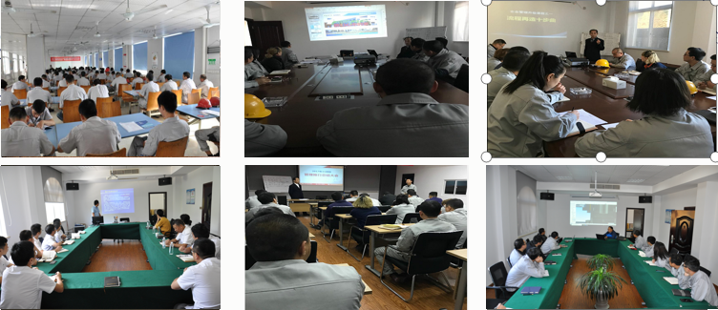
图3.2-1员工培训学校现场
公司每年针对实际和市场形势，识别各部门的培训需求，制定员工培训规划和年度计划，开展职工教育培训，包括质量意识、质量知识、质量管理制度、专业知识等培训内容。公司每年制定并下发了《年度职工培训计划》等，对质量诚信教育进行了安排布置。
根据公司教育培训方案对全体员工进行了质量诚信和质量管理意识方面的教育培训，做到有计划，有安排，有检查，有考核，有总结，确保了培训效果和质量。
    - 诚信自律
公司在品牌知名度不断提升的同时，始终将企业质量诚信建设视为重要的 一环。树立先进的企业价值观和正确的经营理念，守法经营，自觉接受有关部 门的监督管理。公司严格按照有关法律法规的规定和《公司信息披露管理制度》的规定，真实、准确、及时、完整地披露信息，并指定公司官方网站http://www.zjedps.com/为公司信息披露的报刊和网站，确保所有投资者都能够及时的获取公司发布的信息；同时，公司通过投资者互动平台、投资者热线、互动邮箱等多种方式与投资者进行沟通交流。
    - 企业文化
高层领导为使员工和相关方了解组织价值观等企业文化，通过多种方式和途径（表3.2.3-1），全方位、多角度的向员工、顾客、供应商、政府及社会组织进行沟通，实现评价，达到推介企业，促进企业文化不断繁荣、发展。并围绕“诚信、合作、创新、担当”的核心价值观，营造三种文化，学校文化（学习、成长）、家庭文化（团结、关爱、体谅），军队文化（团队合作、执行力、战斗力）；建设富有特色，开放创新，公平正直的企业文化。”
表3.2.3-1 企业文化的传播方式
沟通对象 | 传播方式渠道 | 沟通方式
员工 | 拓展训练、入职培训、在职培训、专业培训、选拔培训等 | 员工参与
员工 | 《易锻精机公司章程》《员工手册》、公司官网、微信公众号、公司文件、企业文化墙、车间宣传栏、标语旗帜、企业宣传片等 | 潜移默化  广泛传播
员工 | 公司网站、微信公众号、内线电话、OA系统、MES系统、电子邮件系统、总经理信箱 | 双向沟通
员工 | 读书交流会、迎春文艺汇演、团拜晚宴、劳动综合技能竞赛、安全知识竞赛、中秋联谊活动、运动会、篮球赛、乒乓球赛等各类文体活动 | 员工参与
员工 | 优秀员工、合理化建议奖、年终总结大会及先进表彰大会等 | 榜样激励
员工 | 职工代表大会、员工座谈会、先进事迹座谈会、生产每日早会、部门月度例会、专题研讨会、绩效评审会、绩效面谈、年度总结表彰大会、员工满意度调查、党支部会议、团委年会 | 交流座谈
顾客 | 公司官方网站、企业宣传册、产品手册、广告片、各种展览会、传真、电子邮件 | 传播为主  注重反馈
顾客 | 高层互访、客户供应商联合体会议、参加客户的供应商年会、专题交流会议、信息化系统 | 双向沟通
股东 | 股东大会、个别沟通、新闻媒体、网站、报刊、投资者关系专线 | 双向沟通
供应商 | 供应商大会、供应商座谈会、优秀供应商评选、供应商满意度调查、采购展会、实地考察、电话沟通、电子邮件、合同协议 | 双向沟通
政府  公众 | 工作汇报、参观指导、公益活动、慈善捐赠、精准扶贫、企业网站、重大事项公告、宣传册、宣传 | 传播为主  注重反馈

图3.2.3-2营造团队合作、执行力、战斗力的军队文化
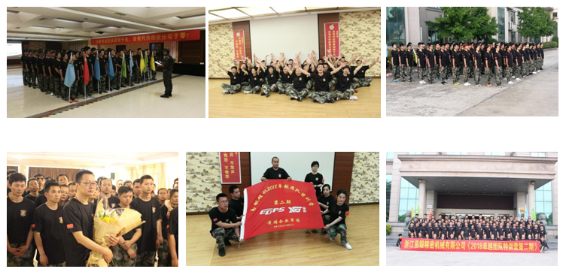

图3.2.3-3营造团结、关爱、体谅的家庭文化
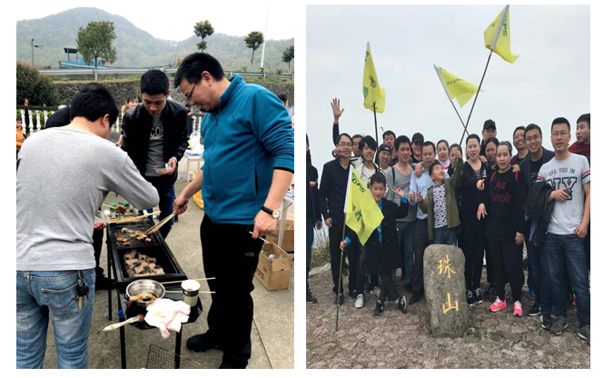
公司将易锻的价值观、战略目标及业务战略编制成《公司章程》，使之成为公司每位员工必须知晓和遵守的“公司宪法”，涵盖了公司宗旨、基本经营政策、基本组织政策、基本人力资源政策、基本管理控制政策等内容。本着持续改进、民主决策的理念，《公司章程》每五年修订一次，由公司各层级优秀员工与董事会共同商议讨论并审核通过，确保宪章内容的合理性和实用性，提高企业文化执行力。
图3.2.3-4营造积极向上的激励文化
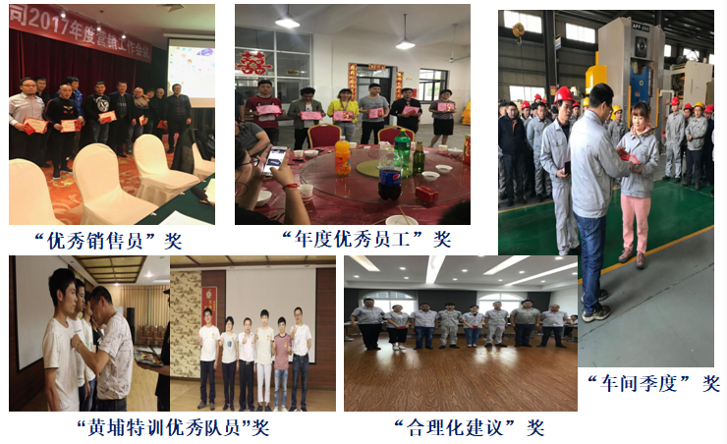
3.3营造诚信守法环境
3.3.1恪守诚信
公司恪守商业道德，坚持诚信经营和公平竞争原则。公司从多年的经营实践中总结提炼的价值观就是“开拓创新、追求卓越、诚恳守信，共同发展”，并以此为准绳奉行不止，高层领导带头学习《公司法》、《产品质量法》、《环境保护法》、《劳动法》等法律法规培养对客户讲诚信，重合同，守信用；对社会讲诚信，守公德，行公益的行为准则。公司每年销售交易额翻倍增长，公司从不违约，也从不因为价格、质量、交货期、收付款等问题与客商发生过纠纷，深受国内外客户的信赖。为此，公司先后获得“浙江省工商企业信用A级守合同重信用企业”、“中小企业资信等级证书”等荣誉。
3.3.2遵纪守法
公司高管带头认真学习《公司法》、《合同法》、《产品质量法》、《安全生产法》等有关法律，在国家规定的法令、规章、制度范围内进行生产经营活动，遵守企业的章程、决议、制度。《公司章程》对董事、总经理层贯彻执行法律、行政法规，履行诚信和勤勉的义务等方面做了明确的规定，并通过签订保密协议、竞业协议、授权代理职务协议等方式，坚持合法经营，依法纳税，诚信为本，一切活动遵守中国的法律、法令和有关条例规定。
公司认真贯彻执行《劳动法》等国家相关法律法规，依法与所有员工签订劳动合同，成立了完善的工会组织，积极保障员工权益，并将涉及员工利益的薪酬、劳动安全、社会保险与福利、职业培训等内容进行具体规定，定期组织体检及健康培训，有效维护了员工的合法权益。公司在2018年起开始导入OHSAS18001职业安全健康体系认证，通过对公司的生产和管理活动进行有效控制，针对人的不安全行为和物的不安全状态及企业管理的缺陷等进行全员、全过程的安全管理，并积极组织开展“6S”管理、安全操作培训等一系列活动，此外积极进行生产区域内通风改造、安装废气处理设备等，不断改善员工的生活和工作环境。

第四章 质量基础
4.1 产品标准
公司具有完备的体系文件，按照ISO9001：2015技术规范的要求及公司的实际情况，确保与管理活动、资源提供、产品实现和测量有关的过程都进行了有效策划，编制了适宜的文件，以使质量管理体系有效运行。
公司质量管理体系文件结构
作业指导书、技术文件、图纸、
工艺文件、企业标准、质量计划、
控制计划
质量记录
管理手册
程序文件
第一层次文件
第二层次文件
第三层次文件
第四层次文件

公司建立了以技术标准为主体，层次分明、机构合理、覆盖各专业的标准体系。公司已拥有发明专利2项，新型实用专利23项，7项发明专利、4项实用新型专利正在审批中。
4.2 计量水平
公司遵循“计量准确、科学公正”的原则，按照ISO10012建立了计量检测体系，编制了计量检测体系管理手册和程序文件，体系覆盖从物资采购验收到产品出厂交付的全过程管理，配备了满足生产经营和质量管理要求的计量、压力等检测设备，保证了计量检测结果准确。
2018年8月通过了中启计量体系认证中心的AAA级测量管理体系认证。
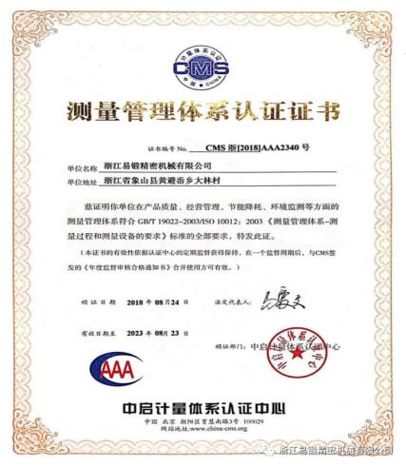
4.3 认证认可情况
公司顺利通过了并获得能源管理体系认证、ISO9001质量管理体系认证、ISO14001环境管理体系认证、OHSAS18001:2007职业健康安全管理。
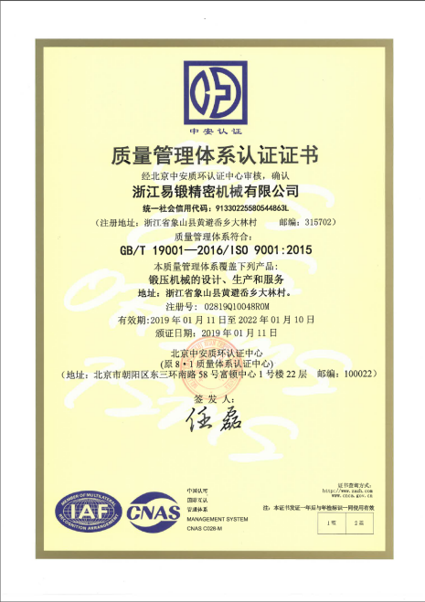 | 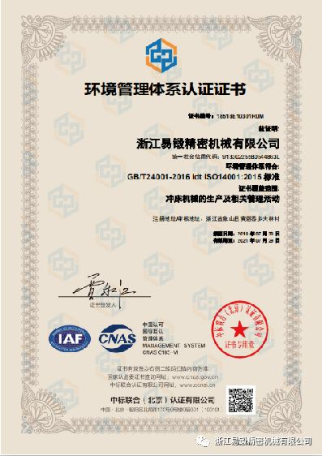 | 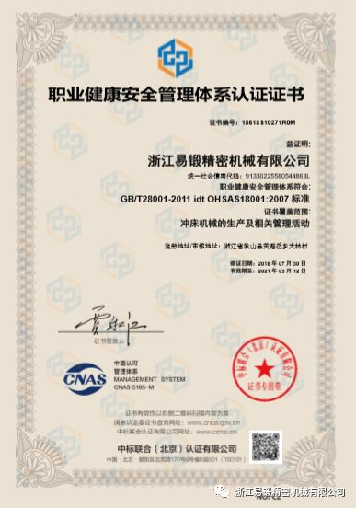
质量管理体系认证 环境管理体系认证 职业健康安全管理体系认证
4.4 特种设备安全管理
我公司按照国家有关法律、法规、规章、标准等的要求，建立和完善了安全生产管理制度、管理制度和安全操作规程，并悬挂上墙。加强对职工的宣传教育，狠抓制度的落实工作，确保了各项制度的贯彻落实，有效杜绝了“三违”现象发生。
为了有效防范重、特大事故的发生，公司加强了对特种设备和特种作业人员的安全管理，完善了特种设备和特种作业人员的安全管理制度，对特种设备定期进行保养和检测，及时整改存在的问题，确保设备保持良好的运行状态。公司的特种作业人员，经过上级主管部门培训并考试合格后，持证上岗，规范操作，确保了作业安全。

第五章 产品质量责任

5.1 产品质量承诺
1、本企业严格遵守《中华人民共和国产品质量法》等相关法律法规，依法诚信经营。
2、本企业依法管理和生产，落实质量安全主体责任。建立健全各项管理制度，完善各项记录和台账。
3、本企业保持资质的有效性，生产的产品取得了相应的工业产品生产许可证，并在有效期内。
4、本企业周围环境、生产现场符合国家标准规定的要求。
5、本企业严格执行原辅材料检验制度，所用的原辅材料及包装材料符合相应的国家标准、行业标准及其相关规定。
6、本企业以“零缺陷”为目标，确保不合规格产品不出厂。
5.2 产品荣誉情况
公司按照“守法经营，依法纳税”的经营基本原则，严格遵守《公司法》、《安全生产法》等各项法律法规要求，形成良好的遵德行为规范环境。屡次获得政府、金融机构、社会团体等相关方给予的荣誉和表彰，2018年11月16日，我公司被宁波市名牌产品认定委员会认定为宁波市名牌产品。

宁波名牌产品

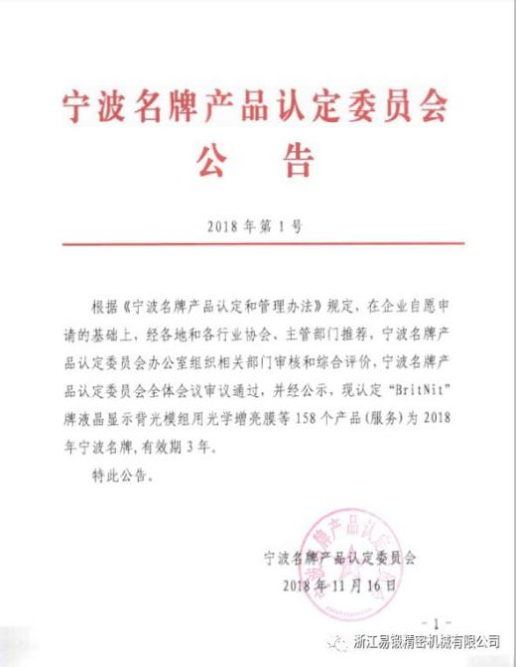 | 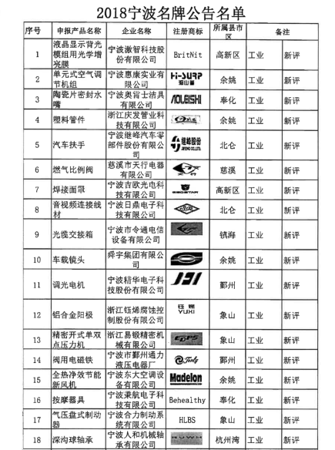

2018年11月28日，我公司自主研发产品S2-1250型智能数控压力机被认定为“2018年宁波市装备制造业重点领域首台（套）产品”；2020年12月25日，我公司自主研发产品EDC-80型智能数控压力机被认定为“2020年宁波市装备制造业重点领域首台（套）产品”。
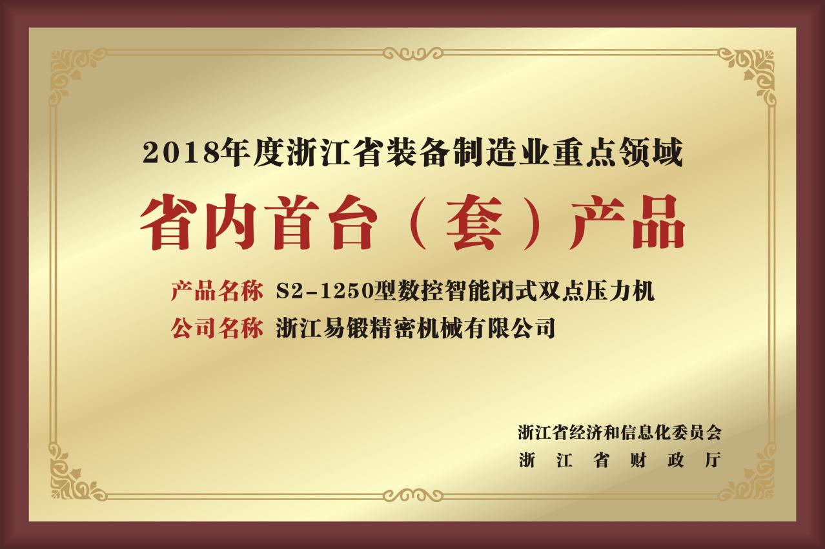
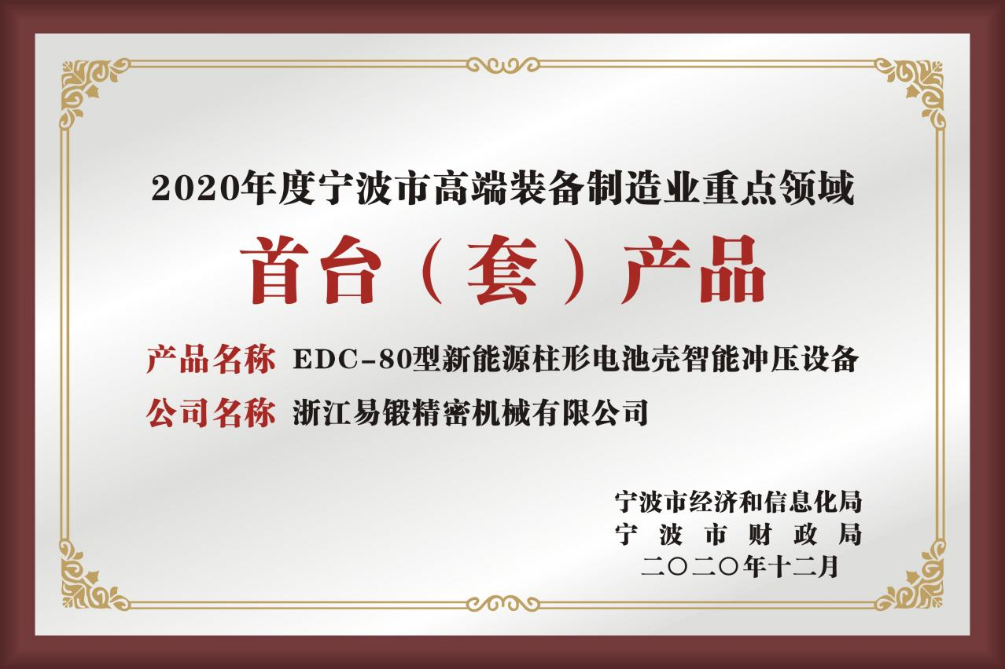

第六章 质量风险管理

6.1 质量投诉
公司的产品直接与主机客户配套，因此，售后服务尤其重要。根据客户的需要，公司在全国二十多个省市自治区设有营销服务机构，配有专门的营销服务人员，对战略客户或重要客户，公司还专门设置客户经理，营销服务人员每月定期到客户现场进行服务。公司还拟在海外设置办事处，将服务前置，就近为客户提供售后服务和技术对接。
投诉的处理流程。销售部售后服务中心负责收集客户信息，接收和处理客户的投诉，流程见图6.1-01投诉管理流程。售后服务中心的职责是：客户质量投诉、三包索赔、外部退/换货接收处理；业务员售后质量处理支持、重大售后服务的组织与落实；参与送样新产品出厂评审；协助业务员做好质量信息的处理回复；客户质量要求识别输入与管理；与公司各质量管理职能部门接口管理工作；外部质量运行、客户质量满意度分析与组织改善等。公司规定，对于顾客的投诉，应在24小时内给予明确的回复，需要现场处理的质量问题，国内应在3天内赶到现场，国外7日内赶到现场。
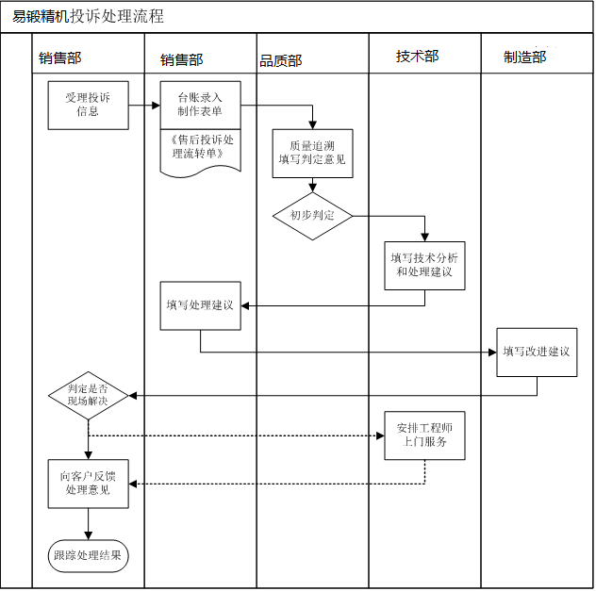
图6.1-01投诉管理流程
最大限度减少顾客不满和业务流失。销售部负责接收、收集顾客的抱怨/投诉，将顾客的意见记录，通过《纠正措施表》或顾客专用格式，将相关信息传递到品质部，质量部门及时组织相关人员进行分析/试验/评审。
在进行分析的同时，遏制可疑不合格品。接到顾客投诉后，根据投诉信息，品质部立即组织相关人员对可疑产品进行遏制：①遏制的可疑产品包括在制品，成品仓库，发运的在途品，外库存，涉及到外协件和原材料的应包含原材料库和相应的分供方；②品质部及相关人员根据异常情况，确定临时措施，对遏制品进行检查、返工、返修或者报废处理；必要时，填写《异常报告单》；③在24小时之内把相关信息返回到顾客，若顾客有特殊要求，按顾客要求填写相关表格。
若分析确认的结果是本公司的制造质量问题，品质部组织相关人员分析原因，以确定根本原因，提出纠正和预防措施并组织实施，适当采用与风险相适应的防错技术。品质部评价纠正和预防措施的有效性，防止问题的再次发生。若顾客有指定的格式（如8D，7步法等），则采用顾客指定的格式。
投诉信息的积累、分析。销售部、品质部门负责定期对顾客投诉情况进行统计。品质部负责对顾客反馈回的《产品维修报告单》、《质量鉴定单》、《技术鉴定单》等单据，而无具体故障件退回的情报展开分析。根据相关单据中的信息，按单据接收月、产品生产月、故障件的运行里程等以柱状图的形式展开分析，从中寻找规律。如产品生产的集中度、故障件的运行里程集中度等。如有规律可寻，则应进一步查找产生的原因，制订解决的措施，以减少顾客抱怨。分析的频次，一般为分大类产品每月进行一次，每半年、每年再集中分析一次。根据需要，也可以针对某一顾客、某一产品展开分析。
6.2 质量风险监测
6.2.1 质量控制点。公司对产品质量关键特性、重要特性存在的风险进行重点控制并采取适宜的管理措施和方法。通过对质量控制点的人员能力、设备、作业指导书、环境等策划，使得产品质量关键特性、重点特性存在的风险处于控制中。
6.2.2 分层审核。由车间主任、班组长组成的按月、周、天三个级别对各生产工厂的生产过程、工艺纪律执行情况等进行监督检查，对质量监督检查所发现问题点的整改情况进行督促，确保其及时 有效的整改。
6.2.3 可靠性验证试验。公司测试中心具有2000多平方米占地面积，价值1000多万元的试验设备的试验室，试验设备有先后采购了国内外先进的检测设备，有三坐标激光检测仪、噪音测试仪、条式水平仪、里氏硬度计、游标万能角度尺等实验设备等。目前易锻的实验室已成为锻压行业试验条件最完备和设备最先进的研发基地，是宁波市企业工程（技术）中心。
6.3 应急管理
公司每年举行消防演练和各种灾害应急演练。公司制订了《危险源辨识/风险评价和风险控制程序》、6个突发环境事件应急预案等，对火灾、洪水、台风、断电等均有相应的应急措施，并成立了应急指挥部和办公室。
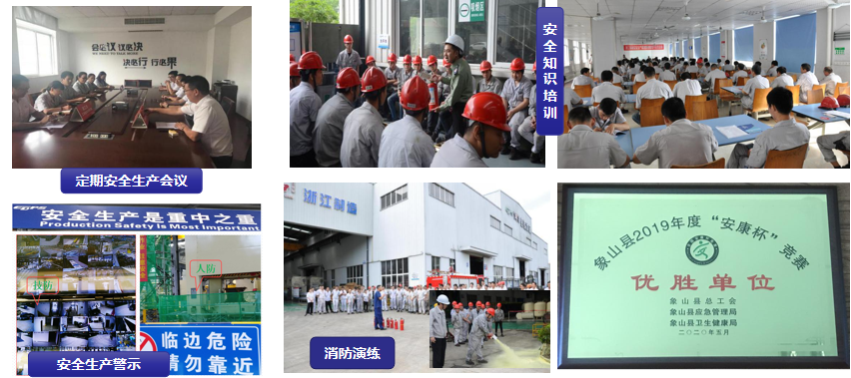

图6.3-01 公司应急演练现场

公司应急管理体系
序号 | 应急预案
1 | 《触电应急预案》
2 | 《火灾应急预案》
3 | 《公司食堂食物中毒应急预案》
4 | 《中暑应急预案》
5 | 《起重机械事故应急预案》
6 | 《防台防汛应急预案》

结 语

2018年，浙江省以提高标准要求和认证为手段，以高标准引领打造“浙江制造”品牌，强调不断完善质量诚信标准体系、加快质量信用信息化建设。依据要求，公司相继完善了相关制度，认真贯彻落实，并自觉接受有关部门的监督管理。
质量诚信体系建设是一项长期的、系统的工作任务，要完善质量诚信体系建设的规章制度，巩固和深化企业质量诚信建设所取得的成效，必须建立长效 机制，科学实施，常抓不懈。公司将夯实质量诚信基础，走质量效益之路，为成为提供高效换热解决方案及相关产品的世界级优秀企业而努力。

浙江易锻精密机械有限公司
2021年4月19日

